山东大学 计算机科学与技术 学院
汇编语言 课程实验报告

学号：202222130195 | 姓名：阎发祥 |  | 班级：3班
实验题目：实验十：循环程序设计实践
实验学时：2 |  | 实验日期：2024.12.16
实验目的：
巩固循环与分支程序设计中所涉及的知识点。
学会在自编程序中利用循环程序设计的理论与技巧。
学会在自编程序中使用系统调用。
实验环境：Windows10、DOSBox-0.74、Masm64
源程序清单：
1.sy10-1.asm（实验2.1） 2.sy10-2.asm（实验2.1改进版）
编译及运行结果：
1.程序成功按照15x16的格式输出10H到100H的ASCII字符，结果如下：
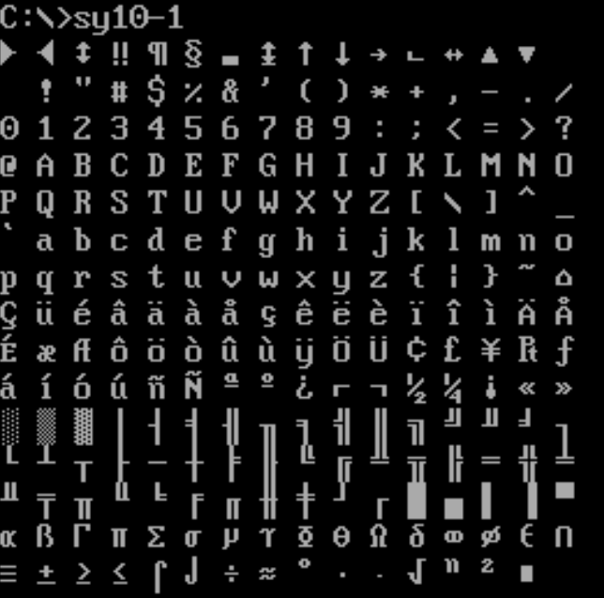
OJ测试结果通过截图如下：
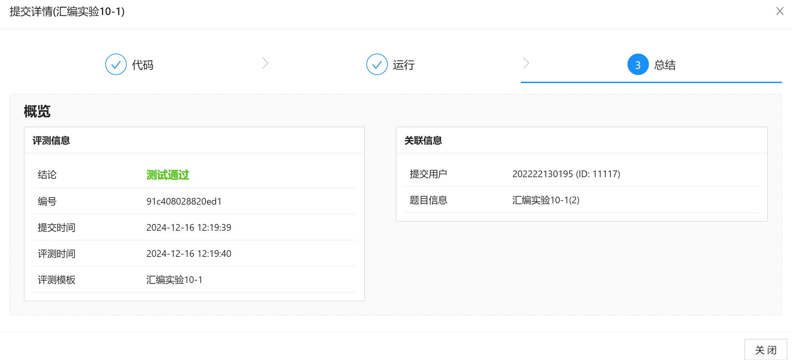
下面是代码解释，实验2.1主要分成外层和内层循环，外层循环15次代表输出15行，外层循环实现如下：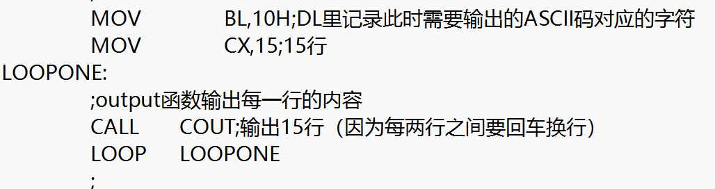
内层循环是按顺序输出每个ASCII字符，输出一次对应的字符加一，同时输出一个空格，最后每行输出16个之后再加一个空格，内层循环核心代码如下所示：
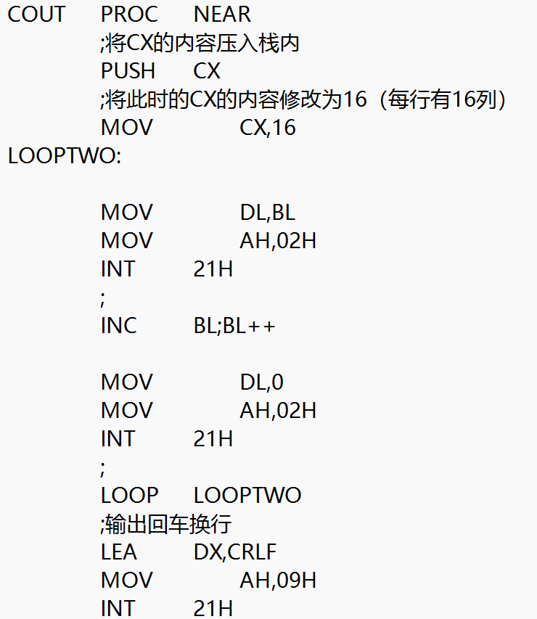
最后注意用push和pop保存寄存器原有的内容即可。
2.改进版实验2.1
改进版要求按11行×20列的表格形式显示输出021H 到0FCH 的字符，结果如下所示
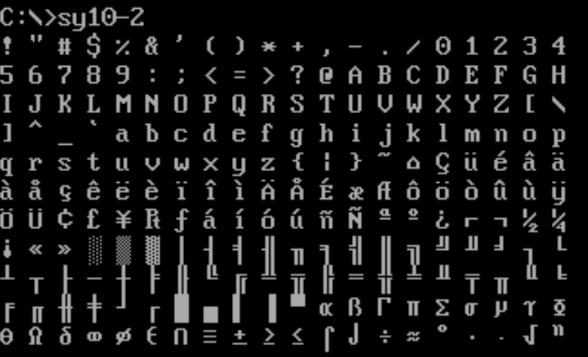
OJ测试通过截图如下：
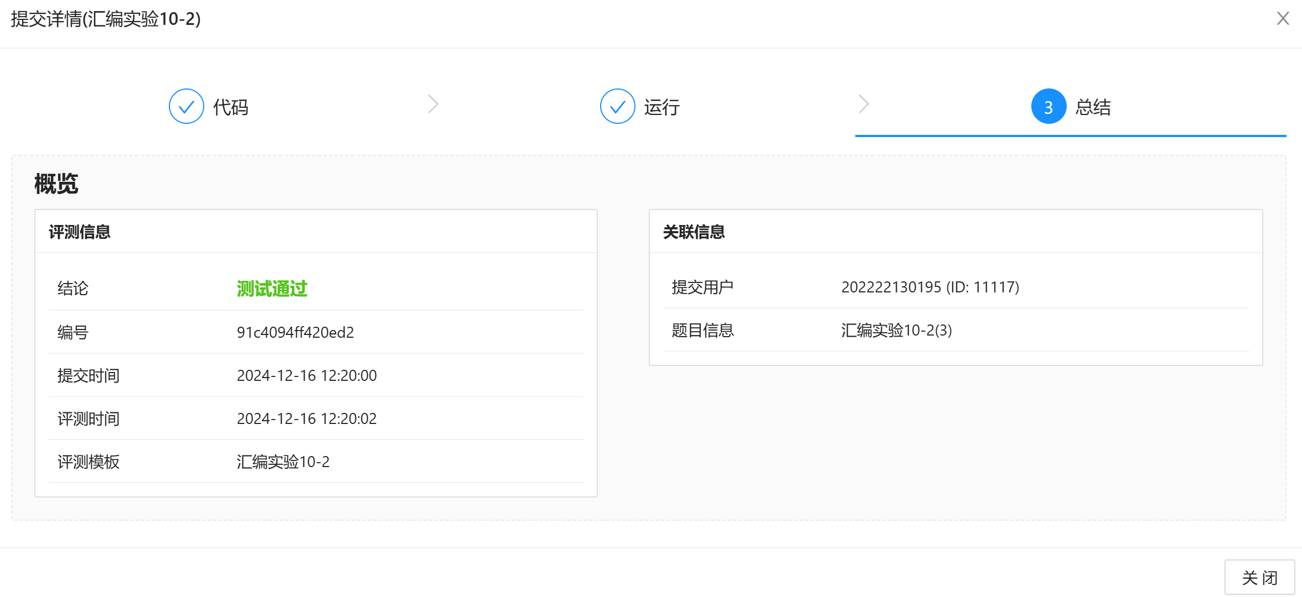
首先需要把外层循环的cx寄存器改成11，代表11行，然后将dl寄存器改成21H，代表起始输出的字符
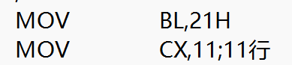
之后再将内层循环的循环次数改成16即可满足要求
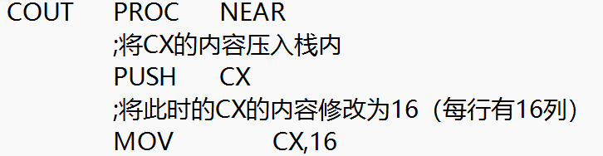
代码其余部分思路与sy10-1完全一致
问题及收获：
1. 对于mov ah,02h ;int 21h的系统调用
这个调用是显示的输出一个字符在显示屏上，那么这个字符从哪里来的呢，系统会将DL里的字符内容读出然后再显示再屏幕上，因此我们再输出时可以循环的调用这个系统调用。
2.在输出的时候多次用到了CX寄存器，在使用loop指令的时候一定要想清楚cx到底对应外层循环还是内层循环，需要及时用push和pop指令对应好，确保循环次数正确。

